**羽咋市高齢者見守りＳＯＳネットワーク協力者（協力団体）の募集**

羽咋市では、高齢者が住み慣れた地域で安心して暮らし続けられる地域づくりを目指し、「高齢者見守りＳＯＳネットワーク」を整備し、その協力者及び協力団体を募集します。

　「高齢者見守りＳＯＳネットワーク」とは、

　認知症の高齢者等が行方不明になり、羽咋警察署に捜索願を提出された家族等の申し出により、協力者及び協力団体にメールを通じて行方不明者の特徴などの情報を配信し、地域ぐるみで早期発見するシステムです。

　※このシステムは、あくまで補助的なもので、協力者の負担にならない範囲での協力となります。

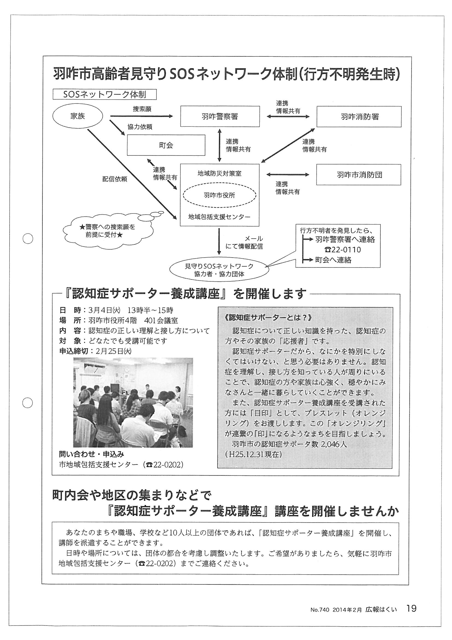

【協力者等の活動】

　協力者及び協力団体に捜索活動を強制するものではありません。日常の生活や仕事の際に気にかけていただく程度で構いません。配信した情報に該当すると思われた場合には、どのような情報でもよいのでご連絡ください。

　それぞれの立場でできる範囲のご協力をお願いします。

【登録について】

　所定の申請書に必要事項を記入提出により事前に登録をしていただきます。

　なお、登録には携帯電話のメールアドレス又はパソコンのメールアドレスが必要になります。

　また、メール送受信にかかる通信料は、登録者の負担となります。

【登録窓口】

　羽咋市地域包括ケア推進室　　　　電話　２２－０２０２

**登録申請された協力者及び協力団体の皆様へ**

　羽咋市高齢者見守りSOSネットワークにご登録いただき、誠にありがとうございます。

　ご登録いただいた情報の運用方法等については以下のとおりですので、確認をお願いいたします。

**② テストメール送信**

協力者、

協力団体

地域包括

支援センター

**① 空メール送信**

**受信確認後、登録完了！**

　また、登録申請後に地域包括支援センター宛に空メールを送信していただき、後ほど返信されるテストメールの受信を以って登録手続き完了となりますので、確実に受信確認をお願いいたします。

地域包括支援センターアドレス

**fukushi2@city.hakui.lg.jp**

**１．目的**

　ご登録いただいた情報については、行方不明の高齢者が発生した場合に協力者及び協力団体に対して、行方不明者の情報をお知らせすることを目的としております。

*情報配信先*⇒　①携帯メールアドレス　②パソコンメールアドレス

*情報配信時間*⇒　午前８時３０分から午後５時までの間とさせていただきます。

**２．ご協力いただきたい内容**

　行方不明者の情報を受信された際には、可能な範囲で構いませんので、生活範囲内で該当する行方不明者が存在しないかどうか確認、ご協力をお願いします。

　なお、行方不明者と思われる方を確認されましたら、羽咋警察署（☎２２－０１１０）まで、ご連絡をお願いいたします。

**３．費用**

　ご登録は無料ですが、メール送受信にかかる通信料はご負担いただきます。

**４．登録内容の変更及び取消**

　ご登録いただいた協力者及び協力団体がその登録内容を変更又は取消したい場合は、市役所閉庁日を除く午前８時３０分から午後５時１５分の間に地域包括支援センターまでお申し出ください。

**５．その他留意事項**

　情報配信は全ての利用環境に対して安全な動作を保証しているものではありませんので、利用する環境や機器によって送受信ができない場合があります。

　また、携帯電話の場合、電波状態などの状況によってメールの受信に遅延が発生する場合があります。

　地域包括支援センターからのメールが届くよう受信を許可する設定をお願いいたします。

【お問い合わせ先】　羽咋市地域包括ケア推進室　　☎２２－０２０２